Bitácora Lab 01 RECO

Lab 01 CVDS

Juan Sebastián Velandia Pedraza

Juan Felipe Ochoa Guerrero

1. Creación de un repositorio local: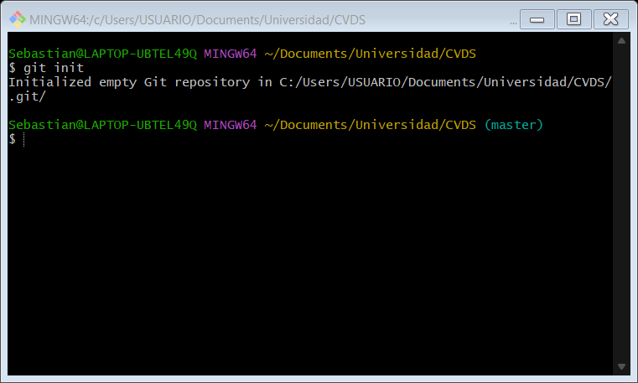
2. Añadir un archivo al repositorio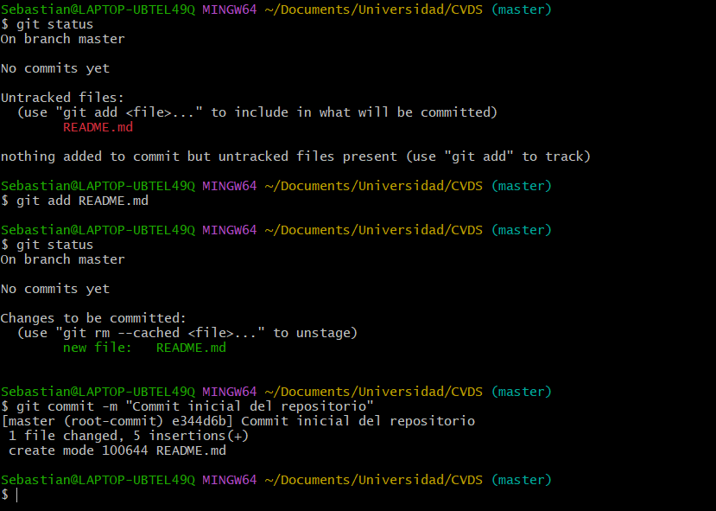
3. Enlazar el repositorio local con el remoto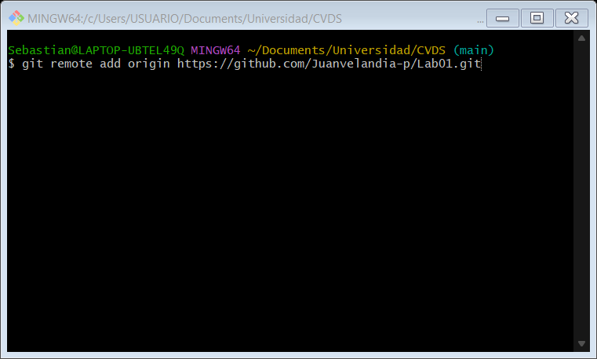
4. Verificacion del enlace: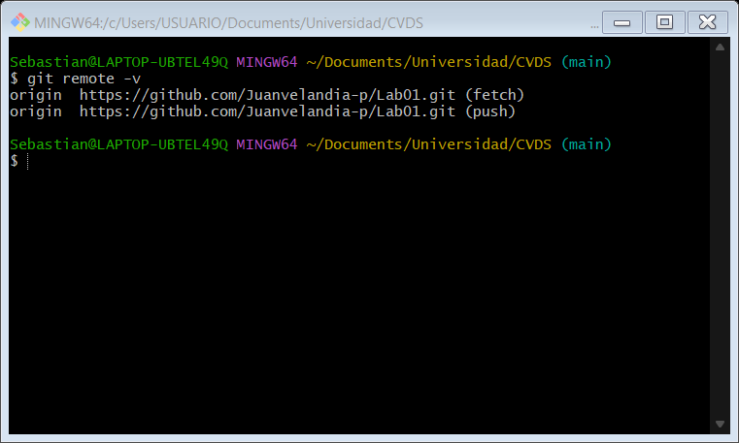
5. Enviar los cambios al repositorio remoto

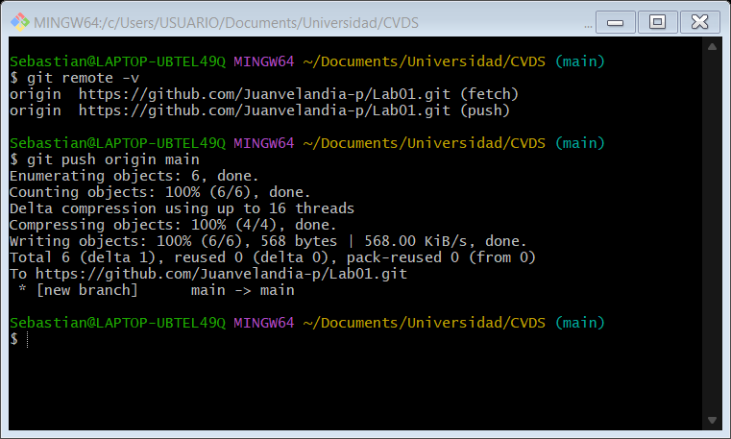

1. Verificación de cambios en el remoto: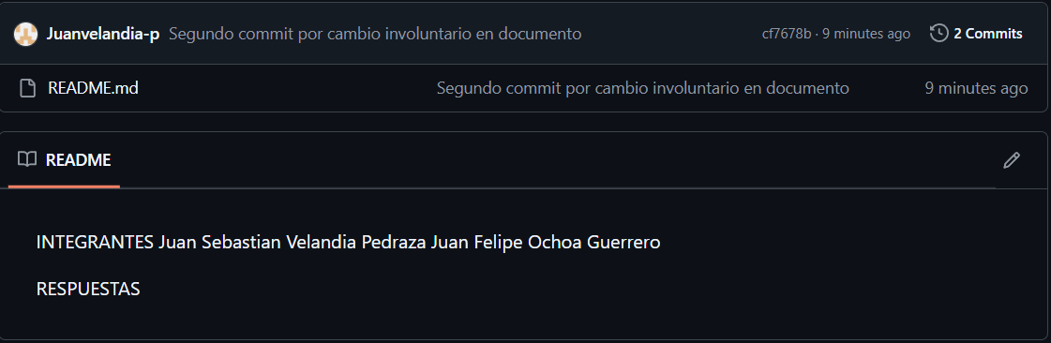
2. Configuracion de Correo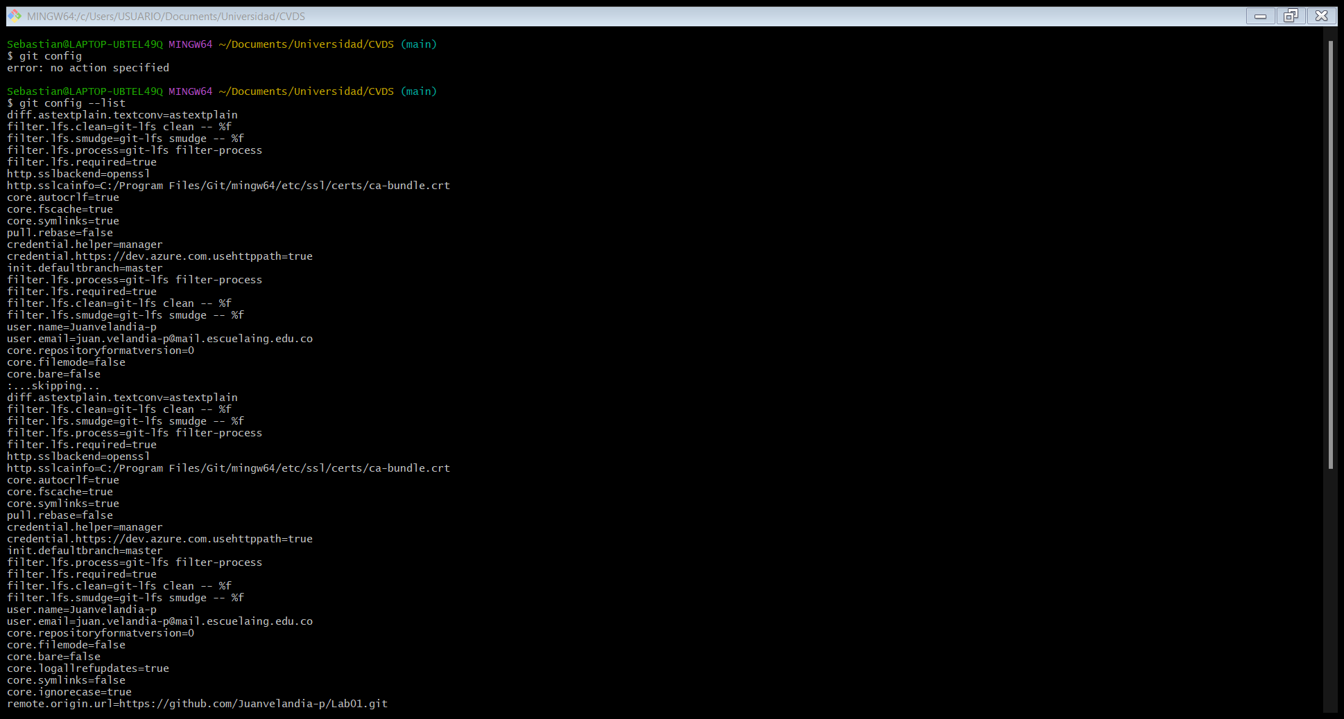
3. Envio de al url via temas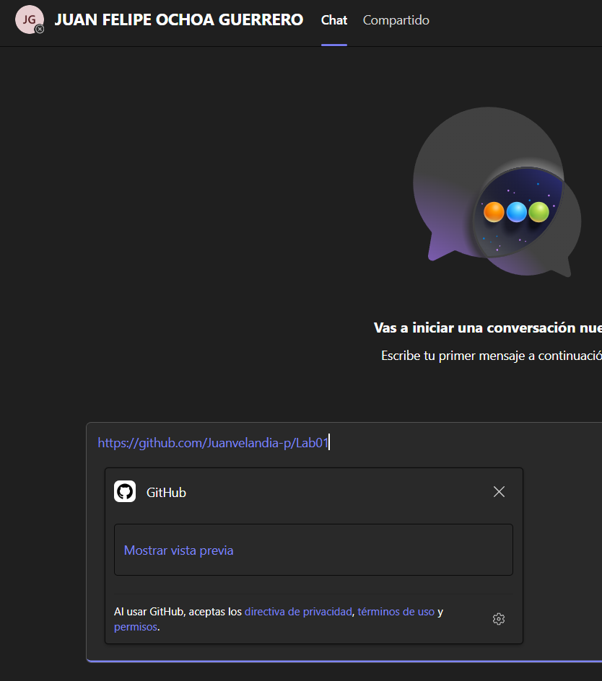
4. Generacion del conflicto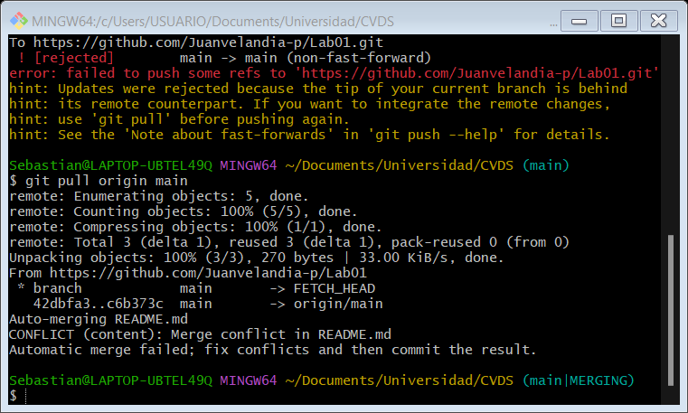

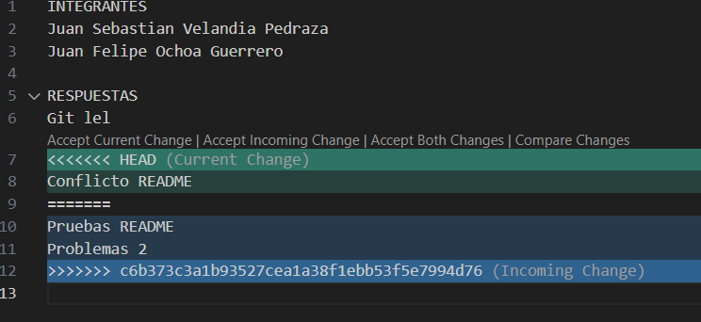

1. Despues de solucionado: 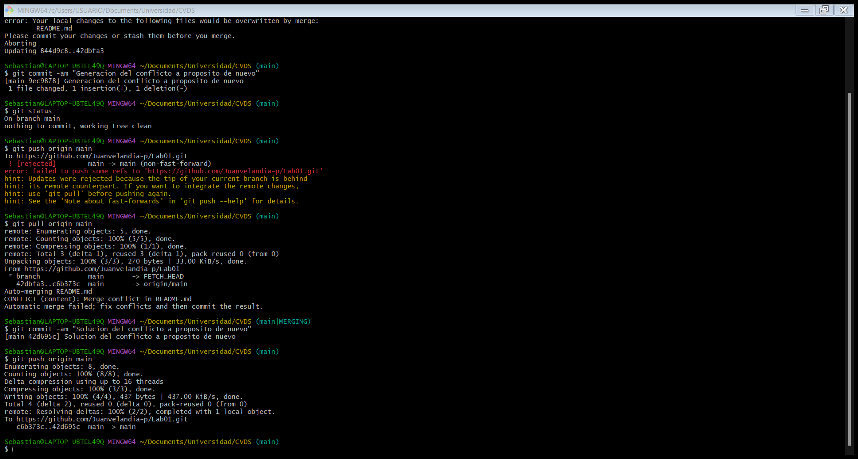
2. Verificacion en el repositorio remoto
3. Ahora volvemos a simular el conflicto para solucionarlo desde intelliJ: 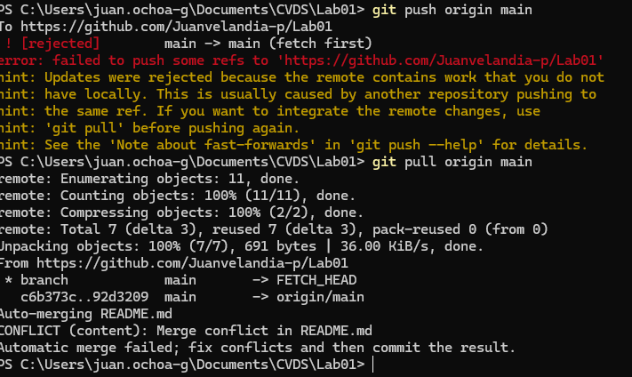
4. Cambio del repositorio: 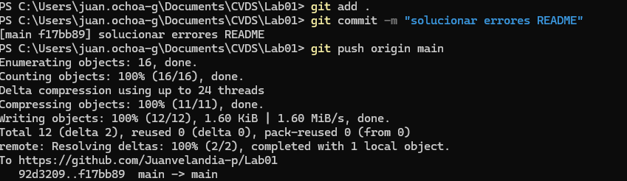
5. Confirmacion en el remoto: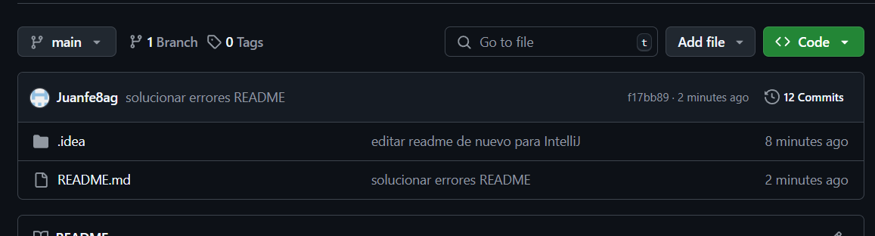
6. Creacion del pull request: 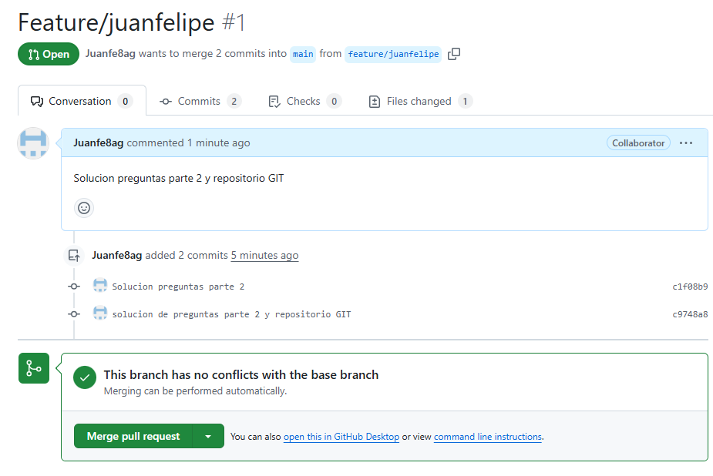
7. Aceptacion del pull request: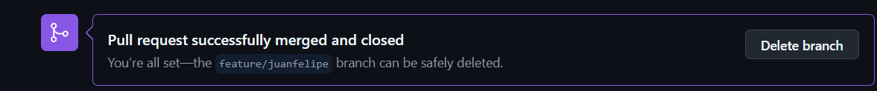
8. Verificacion de que la rama main solo va a hacer merge mediante el pull request